SPIS TREŚCI

I. ROZDZIAŁ – Zagadnienia merytoryczne
- Definicja – wydatki z rocznika statystycznego ’96
- Definicja – spożycie
- Definicja – dochód rozporządzalny

II. ROZDZIAŁ - Metodologia
- Wybór zmiennych objaśniających metodą Hellwiga
- Wybór postaci analitycznej modelu ekonometrycznego
- Estymacja parametrów strukturalnych modelu ekonometrycznego za pomocą Klasycznej Metody Najmniejszych Kwadratów
- Weryfikacja modelu ekonometrycznego

III. ROZDZIAŁ – Dane statystyczne

IV. ROZDZIAŁ – Analityka
1. Wybór zmiennych objaśniających metodą Hellwiga
- Wybór postaci analitycznej modelu ekonometrycznego
- Estymacja parametrów strukturalnych modelu ekonometrycznego za pomocą Klasycznej Metody Najmniejszych Kwadratów
- Weryfikacja modelu ekonometrycznego

V. ROZDZIAŁ - Wnioski

WSTĘP
Przystępując do budowy modelu ekonometrycznego szukaliśmy zagadnień, które nie byłyby oderwane od naszej codziennej egzystencji. Nie zależało nam na analizowaniu zjawisk dla nas obcych, których wyniki badań byłyby bezużyteczne i nie wnoszące żadnych nowych informacji. Właśnie dlatego zajęliśmy się badaniem struktury naszych wydatków, a konkretnie wydatków na wyżywienie , czyli dobro podstawowe.
Postanowiliśmy statystykę wydatków na wyżywienie oprzeć na obserwacjach empirycznych budżetów gospodarstw domowych naszych rodzin i przyjaciół. Posłużyliśmy się specjalnie zredagowaną w tym celu ankietą, której formularze i wnioski są dołączone do pracy.
Naszym głównym celem jest badanie budżetów pod względem charakteru, kierunku i siły zależności pomiędzy rozmiarami wydatków na wyżywienie, a wielkością dochodu rozporządzalnego gospodarstwa domowego i ilością osób w gospodarstwie. Skupiliśmy swoją uwagę jedynie na jednorodnej grupie gospodarstw – 8 gospodarstw pracowniczych. Ta grupa jest nam szczególnie bliska, sami się bowiem z niej wywodzimy.
Dane, które uzyskaliśmy są kompletne i w pełni odpowiadają zapotrzebowaniom naszej pracy. Bliski kontakt z tymi rodzinami zapewnia nas o ich zgodności z rzeczywistością.
W naszej pracy staraliśmy się odpowiedzieć na pytanie, która z zaproponowanych przez nas zmiennych objaśniających jest bardziej skorelowana ze zmienną objaśnianą ( wielkość wydatków na wyżywienie ). Dla celów badawczych wybraliśmy miesiąc grudzień 2001r. Liczymy, że zamierzone cele zostaną osiągnięte.

I. Rozdział – Zagadnienia merytoryczne

- Definicja – wydatki z rocznika statystycznego ‘96r.
Wydatki gospodarstwa domowego obejmują wydatki na towary i usługi konsumpcyjne ( w tym także wartość artykułów otrzymanych nieodpłatnie oraz spożycia naturalnego, tj. artykułów pobranych z indywidualnego gospodarstwa rolnego lub działki bądź z prowadzonej działalności gospodarczej na własny rachunek ) oraz pozostałe wydatki.
Wydatki na towary i usługi konsumpcyjne obejmują kwoty przeznaczone na zaspokojenie potrzeb gospodarstwa domowego łącznie z wydatkami m.in. na budowę ( remont ) domu lub mieszkania.
Pozostałe wydatki obejmują kwoty przekazane innym gospodarstwom domowym ( dary, koszty zakwaterowania młodzieży i studentów uczących się poza domem, alimenty ), opłaty celne i skarbowe, składki ubezpieczeniowe oraz wydatki na cele społeczne, kary, zguby, straty i inne.

- Definicja – spożycie

Spożycie artykułów żywnościowych ( w ujęciu ilościowym ) w gospodarstwach domowych obejmuje artykuły zakupione za gotówkę i na kredyt, otrzymane nieodpłatnie oraz pobrane z indywidualnego gospodarstwa rolnego lub działki bądź z prowadzonej działalności gospodarczej na własny rachunek ( spożycie naturalne ); bez spożycia w placówkach gastronomicznych.

- Definicja – dochód rozporządzalny

Dochód rozporządzalny obejmuje pieniężne i niepieniężne ( m.in.

wartość artykułów otrzymanych nieodpłatnie oraz spożycia naturalnego ) bieżące dochody gospodarstwa domowego pomniejszone o podatki od dochodów, spadków i darowizn oraz nieruchomości. Przeznaczony jest on na wydatki na cele konsumpcyjne, pozostałe wydatki oraz przyrost oszczędności.
W skład dochodu rozporządzalnego wchodzą:
- Dochód z pracy najemnej, który obejmuje wynagrodzenia i wartość świadczeń w naturze należnych pracownikowi z tytułu pracy oraz wypłaty nie zaliczone do wynagrodzeń ( np. dodatek za rozłąkę, ekwiwalent pieniężny za używanie własnej odzieży zamiast roboczej, nagrody państwowe i konkursowe, świadczenia z zakładowego funduszu świadczeń socjalnych – do 1993 r. funduszu socjalnego i mieszkaniowego ), a także wynagrodzenia za pracę członków rolniczych spółdzielni produkcyjnych i pomagających członków ich rodzin oraz dochód z pracy dorywczej zaliczany do 1993 r. do pozostałego dochodu.
- Dochód z indywidualnego gospodarstwa rolnego lub działki ( np. pracowniczej, ogrodu przydomowego ), który stanowi różnicę między sumą przychodów a sumą rozchodów ( łącznie z kosztami pracy tj. wynagrodzeniami i składkami na ubezpieczenia społeczne ) i nakładów inwestycyjnych poniesionych z tytułu użytkowania gospodarstwa rolnego lub działki.
- Dochód z pracy na własny rachunek jest to część dochodu uzyskanego z prowadzenia działalności gospodarczej ( poza użytkowaniem indywidualnego gospodarstwa rolnego ) przeznaczona na potrzeby gospodarstwa domowego, budowę ( remont ) domu lub mieszkania itp.
- Świadczenia społeczne, które obejmują emerytury i renty, zasiłki dla bezrobotnych, zasiłek rodzinny, pielęgnacyjny, wychowawczy, macierzyński i inne zasiłki, pomoc z opieki społecznej, alimenty z Funduszu Alimentacyjnego i stypendia.
- Pozostały dochód obejmuje dary, alimenty, dochody z kapitału i inne dochody z własności, odszkodowania z tytułu ubezpieczeń w instytucjach ubezpieczeniowych, wygrane w grach liczbowych i loteryjnych, sprzedaż posiadanych nieruchomości, przedmiotów.
Wynagrodzenia to ogół zasobów finansowych przyznawanych pracownikom w zamian za ich działalność zawodową, zarówno przewidzianych, jak i nie przewidzianych w umowie o pracę.
Należy wyróżnić następujące główne formy wynagrodzeń: płace, premie, nagrody i świadczenia dodatkowe ( ubezpieczenia emerytalne, zdrowotne, odprawa emerytalno – rentowa i inne ).
Płacami są te wynagrodzenia, które posiadają cechy bodźców podstawowych i stałych. Płace można podzielić na płacę zasadniczą i dodatki do płacy gwarantowane kodeksem pracy ( np. dodatek do płacy za pracę w warunkach szkodliwych, niebezpiecznych, za pracę w soboty, niedziele, święta, w nocy, w godzinach nadliczbowych, za niezawiniony przestój, dodatek funkcyjny i deputaty ). Płaca zasadnicza wynika z obowiązujących w danym czasie stawek płac, określonych kategorią zaszeregowania osobistego. Płaca zasadnicza jest podstawowym składnikiem wynagrodzenia i powinna stanowić 70% całości wynagrodzenia otrzymywanego przez pracownika.
Premia to wynagrodzenie posiadające cechy bodźców uzupełniających i ruchomych. Ich udział w wynagrodzeniu nie powinien być nadmierny i kształtować się w granicach 30% całości wynagrodzenia pracownika. Premia stanowi więc dodatkowe wynagrodzenie, które zależne jest od spełnienia przez pracownika pewnych warunków: zwiększenia wydajności, poprawy jakości wykonywanej pracy ( produktów, usług ), wykonywania dodatkowych zadań, dotrzymania parametrów technicznych itd.
Nagrody to także bodźce o charakterze uzupełniającym, obejmujące wynagrodzenia okresowe za szczególne, wyróżniające, solidne, zdyscyplinowane wykonanie pracy, bądź za dodatkowe osiągnięcia wykraczające poza normalne obowiązki pracownika.
Wynagrodzenia spełniają funkcję dochodową . Otrzymywanie dochodu jest głównym motywem podejmowania pracy. Powinien on umożliwiać utrzymywanie pracownika i jego rodziny oraz zaspokajać inne odczuwane potrzeby. Należy zauważyć, że proces ten ma charakter sprzężenia zwrotnego: zaspokojenie potrzeby wymaga określonego dochodu, wzrost dochodu wpływa na rozszerzenie się potrzeby itd. Dochód pracownika powinien wzrastać w miarę wzrostu kosztów utrzymania. Wzrost ten jednak powinien być sprzężony ze wzrostem wydajności pracy. Jeżeli wyprzedza wzrost wydajności, stymuluje procesy inflacyjne. Jeśli wspomina się o dochodzie, to można wyróżnić: dochód nominalny, dochód realny i płacę minimalną.
Dochód nominalny – to suma wynagrodzeń oraz wartość świadczeń według bieżącej siły nabywczej pieniądza, przysługujący pracownikowi w określonym czasie. Jeśli wzrost dochodu nominalnego ma pokrycie we wzroście wydajności pracy, wtedy zmiany dochodu realnego nie odbiegają od zmian w dochodach nominalnych.
Dochód realny – to dochód uwzględniający siłę nabywczą wynagrodzeń nominalnych oraz ich zmiany w czasie.

II. Rozdział – Metodologia

Przy szacowaniu i weryfikacji modeli ekonometrycznych wykorzystuje się następujące metody:
- Wybór zmiennych objaśniających metodę Hellwiga
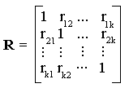Metoda Hellwiga ( nazywana również metodą pojemności integralnych informacji Hellwiga ) jest metodą, która zdobyła sobie największe uznanie wśród ekonometryków prowadzących badania empiryczne. Idea tej metody sprowadza się do powołania na zmienne objaśniające takich zmiennych, które są mocno skorelowane ze zmienną objaśnianą i jednocześnie słabo skorelowane między sobą. Punktem wyjścia jest zatem oszacowanie macierzy R współczynników korelacji między potencjalnymi zmiennymi objaśniającymi ( „ kandydatkami”) oraz wektora R₀ współczynników korelacji między zmienną objaśniającą z potencjalnymi zmiennymi objaśniającymi. Załóżmy, że dysponujemy k – elementowym zbiorem „kandydatek” na zmienne objaśniające {X₁, X₂, ..., X_{k}}, dla którego szacujemy macierz R:

gdzie: r_{ij} = r( X_{i}, X_{j} ), ( i ≠ j ), ( i,j = 1, 2, ..., k ),

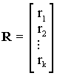oraz wektor R₀:

gdzie: r_{i} = r( Y, X_{i} ), ( i = 1, 2, ..., k ).

Mając wyznaczone macierz R i wektor R₀ przystępuje się do obliczania tzw. indywidualnych pojemności nośników informacji X_{i} o zmiennej Y, wchodzących w skład różnych kombinacji utworzonych z elementów danego k – elementowego zbioru potencjalnych zmiennych objaśniających. Wiadomo, że ogólna liczba tych kombinacji wynosi dokładnie

1 = 2^{k} - 1

Indywidualne pojemności nośników informacji dla poszczególnych potencjalnych zmiennych objaśniających w ramach każdej kombinacji zdefiniowane są następująco:

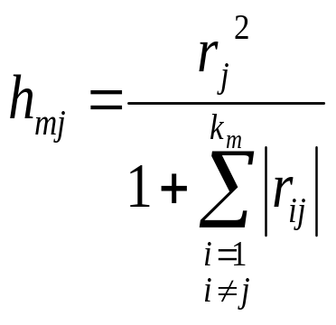

gdzie:
h_{mj} – wskaźnik indywidualnej pojemności informacji zmiennej X_{j}
w m- tej
kombinacji;
r_{j} – współczynnik korelacji zmiennej objaśnianej ze zmienną X_{j};
r_{ij} – współczynnik korelacji między potencjalnymi zmiennymi
objaśniającymi X_{i} oraz X_{j};
k_{m.} – liczba potencjalnych zmiennych objaśniających w m – tej
kombinacji.
Następnie oblicza się wskaźniki integralnej pojemności informacji w ramach każdej z m kombinacji według wzoru:
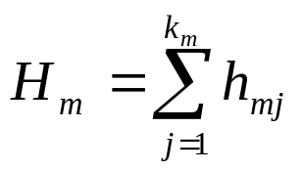

Wskaźniki indywidualnej i integralnej pojemności informacji charakteryzują się następującymi własnościami:
- przyjmują tym większe wartości, im silniej zmienne objaśniające są skorelowane ze zmienna objaśnianą.
- przyjmują tym większe wartości, im słabiej zmienne objaśniające są skorelowane między sobą.
- są unormowane: 0≤h_{mj}≤ 1, 0≤H_{m}≤ 11
- są niemianowane.
Przedstawiona metoda postępowania pozwala na wybór optymalnej kombinacji zmiennych objaśniających. Kryterium wyboru takiej kombinacji można zapisać jako:
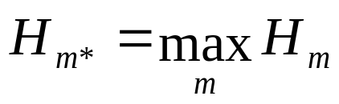

- Wybór postaci analitycznej modelu ekonometrycznego

Istnieją trzy sposoby podejścia do tego zagadnienia:
- Sposób źródłowy – wykorzystujący teorię ekonomii. Ten sposób wyboru postaci analitycznej jest najbardziej poprawny z punktu widzenia wartości poznawczej modelu. Określoną postać analityczną model ekonometryczny w takim przypadku przyjmuje na drodze: teoria ekonomii→ układ równań różniczkowych→ model ekonometryczny. Model ekonometryczny przyjmuje wówczas taką postać analityczną, jaka powstaje w wyniku całkowania odpowiedniego równania ( równań ) różniczkowego. Równanie różniczkowe jest zatem źródłem opisu badanych związków, przy czym muszą istnieć dobrze sformułowane prawa ekonomii, które można w postaci owych równań różniczkowych zapisać. Tu jednakże pojawia się zasadniczy problem tej optymalnej drogi wyboru postaci analitycznej, gdyż tylko nieliczne teorie ekonomii opracowane zostały do tego stopnia, by można było ocenić ich ścisłość.
- Sposób wynikowy – polega na statystycznej analizie posiadanego materiału empirycznego ( w zasadzie abstrahując od jakichkolwiek teorii ekonomii ) i na jej podstawie przyjmowanie odpowiedniego rodzaju zależności. Oznacza to, że wybieramy taką funkcję ( bądź klasę funkcji ), która najlepiej z punktu widzenia przyjętego kryterium ( na przykład odchylenia standardowego ) opisuje posiadany materiał empiryczny. Z reguły tego rodzaju postępowanie przy wyborze postaci analitycznej ogranicza możliwości stosowania modeli ekonometrycznych w praktyce. Przyjęta funkcja opisuje przebieg kształtowania się procesu ekonomicznego tylko w granicach próby, nie wyjaśnia natomiast kształtowania się badanej prawidłowości w ogóle, zatem nie powinniśmy na podstawie takiej funkcji dokonywać diagnoz i prognoz.
- Sposób mieszany – oparty na dwóch powyższych. W sposobie tym postać analityczną przyjmuje się głównie na podstawie posiadanego materiału empirycznego, ale uwzględnia się wiedzę teoretyczną o badanym procesie ekonomicznym ( na przykład istnienie poziomu nasycenia ).
W przypadku wybory postaci analitycznej sposobami 2 lub 3, gdy mamy do czynienia z modelem z jedną zmienną objaśniającą, etap ten sprowadza się w zasadzie do graficznej analizy danych empirycznych. Metody tego typu prezentowane są w wielu podręcznikach z zakresu ekonometrii i statystyki, a są to między innymi: metoda heurystyczna, metoda oceny wzrokowej. Aby za pomocą takich metod wybrać postać analityczną modelu, trzeba dla każdej postaci hipotetycznej przejść przez etap estymacji i weryfikacji, i dopiero ponownie wracając do etapu wyboru postaci analitycznej dokonać wyboru najlepszej funkcji opisującej badaną prawidłowość.

- Estymacja parametrów strukturalnego modelu ekonometrycznego za pomocą KLASYCZNEJ METODY NAJMNIEJSZYCH KWADRATÓW

Założenia klasycznej metody najmniejszych kwadratów:
- Zmienne objaśniające x są zmiennymi nielosowymi, są to zmienne, których wartość już znamy
- Między zmiennymi objaśniającymi nie zachodzi współliniowość, tzn. nie ma takiej pary zmiennych, które są własną liniową kombinacją
- Składnik losowy posiada nadzieję matematyczna równą zero dla każdego t
E ( ut ) = 0 dla każdej obserwacji
- Składnik losowy ma stałą i skończoną wariancję
E ( u_{t}^{T} u_{t} ) = δ² * I
- Ciąg składników losowych u_{t} jest ciągiem niezależnych zmiennych losowych, tzn. że obserwacje pobierane są do próby w sposób niezależny
- Składnik losowy u_{t} ma rozkład niezależny od zmiennych objaśniających i ma charakter addytywny co oznacza, że jest dodawany do wartości zmiennych objaśniających
- Liczba szacowanych parametrów strukturalnych powinna być mniejsza od liczby obserwacji k<n, jest to warunek konieczny aby macierz X była rzędu k rz X = k

Model ekonometryczny z jedną zmienną objaśniającą
Y_{t} = α₁ X_{t} + α₂ + U_{t}
jest szczególnym przypadkiem modelu z wieloma zmiennymi.

Wzory na estymatory: parametrów strukturalnych, wariancję składnika losowego, wariancję estymatora parametrów strukturalnych są następujące:
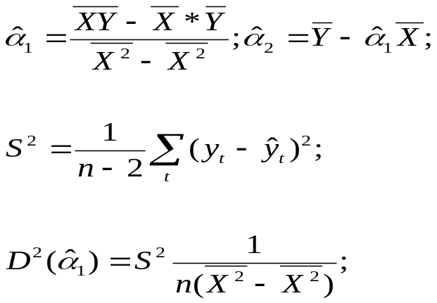

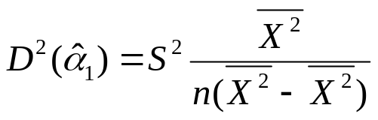

- Weryfikacja modelu ekonometrycznego

Do weryfikacji modelu ekonometrycznego służą:
a). Wariancja składnika losowego ( wariancja resztowa )
w przestrzeni:

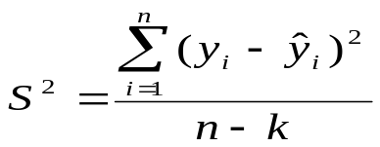

y_{t} y_{i} – wart. empiryczne
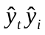 - wart. teoretyczne
n – liczba obserwacji
k – liczba szacowanych parametrów
k – 1 liczba zmiennych objaśniających

- nie posiada interpretacji ekonomicznej
- wyrażona w takich jednostkach w jakich zmienna objaśniana podniesiona do kwadratu
- im większa wariancja tym model słabiej dostosowany do rzeczywistości

b).Odchylenie składnika losowego ( odchylenie resztowe )
S = 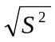 S = Se = Su

- nie posiada interpretacji ekonomicznej
- mierzona w takich jednostkach jak zmienna objaśniana
- mówi o ile przeciętnie wartości teoretyczne odbiegają od wartości empirycznych
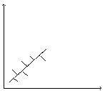

- im odchylenie mniejsze tym lepiej

c). Współczynnik indeterminacji ( współczynnik zgodności, zbieżności )
w czasie: w przestrzeni:

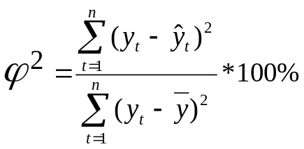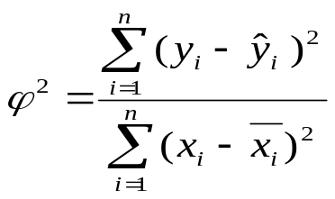

- przyjmuje wartości < 0,1 >
- wyrażony w %
- mówi w ilu % model nie wyjaśnia badanego zjawiska
- im większy tym gorzej
Współczynnik determinacji R²

R² = 1 - ϕ²
mówi w ilu % model wyjaśnia badane zjawisko, wartość przyjmuje z < 0, 1 > jest dopełnieniem ϕ².

d). Współczynnik zmienności V_{s}

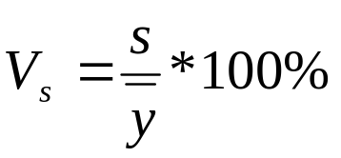

- może być wyrażony w %
- mówi jaką część zmiennej objaśnionej stanowi składnik losowy

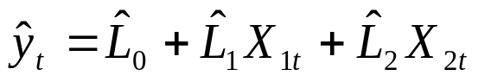

można go weryfikować na podstawie parametrów ( L₀, L₁, L₂ ) poprzez wyznaczanie błędów ( dla każdego estymatora 1 błąd )

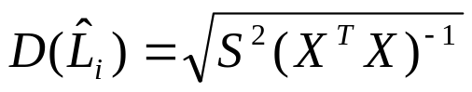

III. Rozdział – Dane statystyczne

Dane statystyczne uzyskaliśmy dzięki przeprowadzonym badaniom ankietowym. Ankieta sprowadza się do odpowiedzi na pytania. Nie badamy zatem zbiorowości statystycznej bezpośrednio, lecz zwracamy się do instytucji lub osób z prośbą o udzielenie informacji w interesującej nas sprawie. Charakterystyczną cechą ankiety jest z zasadzie pośredniość badania. Ten sposób badania jest w pewnym sensie zbliżony do metody reprezentacyjnej. Ankieta jest jednym z najszybszych sposobów badania zjawisk masowych i stosujemy ją zawsze w celu wyświetlenia jakiegoś specyficznego, ściśle określonego problemu. Jest to badanie statystyczne bardzo rozpowszechnione ze względu na łatwość przeprowadzenia.
Tryb działania w badaniu ankietowym jest następujący: układamy kwestionariusz ankiety zawierający pytania, rozsyłamy go z prośbą o wypełnienie. Pytania, które zawiera ankieta, nie zawsze mają charakter statystyczny – liczbowy. Często są to pytania o charakterze jakościowo – opisowym, np. pytamy o opinię dotyczącą przyczyn zaobserwowania faktów.
Ankieta może być ustna ( wywiad ) lub pisemna. Ankieta pisemna składa się z dwóch części:
- arkusza ankietowego
- objaśnień
W naszej ankiecie jakość danych statystycznych należy rozpatrywać
szerzej, uwzględniając trzy podstawowe kategorie:
- dostosowalność i odpowiedniość do potrzeb użytkownika
- aktualność
- dokładność
Aktualność wyników badania ma szczególne znaczenie w dziedzinie szeroko rozumianej statystyki społecznej, zwłaszcza w okresach natężonych rewindykacji społecznych. Podstawowym warunkiem jest terminowość przekazywania uzyskanych wyników, bowiem ich użyteczność maleje w miarę upływu czasu. Powszechnie uważa się, że dokładność danych statystycznych wyraża jej bliskość do wartości prawdziwej. Wartość prawdziwa, w praktyce prawie nigdy nie jest znana, gdyż jest wartością, którą otrzymano by, gdyby dane były zebrane i opracowane bez żadnych błędów dla wszystkich jednostek zbiorowości. Na tej podstawie powstaje zjawisko błędów, które stanowią różnicę pomiędzy wartością uzyskaną z badania a wartością prawdziwą, podlegającą ocenie. Niektórzy autorzy uważają, że wartość prawdziwa nie istnieje, niezależnie od przyjętego procesu pomiaru. Decydują o niej jednostki badane, pojęcia, definicje, klasyfikacje, metody zbieranych danych, sformułowanie pytań, przygotowanie kwestionariuszy, instrukcji, programu organizacyjnego badania itp. Wobec tego można stwierdzić, że wartość prawdziwa jest idealnym wynikiem określonej procedury badania, który można otrzymać, gdy wykonane czynności są absolutnie zgodne z przyjętym systemem pracy. Oceniając dokładność, należy dokonać porównania indywidualnej wartości prawdziwej z wartością obserwowaną, określi błąd indywidualny i rozkład częstości błędów indywidualnych, które mogą być błędami systematycznymi, oraz zmierzyć efekt netto – obciążenie wszystkimi błędami. Należy jednak mieć na uwadze fakt, że błędy są popełniane w różnych fazach badania statystycznego.
Błędy stwierdzone w badaniach statystycznych dzielimy na dwie podstawowe grupy:
- Błędy losowe – mają jedno źródło pochodzenia, gdyż przyczyną ich powstania jest fakt, że dane pochodzą z próby losowej. Wielkość błędów losowych zależy od liczebności próbki, schematu losowania, stosowanych metod estymacji oraz stopnia jednorodności badanej cechy. Problematyka tych błędów jest wyczerpująco omówiona w podręcznikach dotyczących metody reprezentacyjnej.
- Błędy nielosowe – występują zarówno w badaniach pełnych, jak i częściowych, i powstają we wszystkich fazach badania. W pewnych przypadkach decydują zasadniczo o jakości danych statystycznych.
- Błędy w danych statystycznych powstają praktycznie w każdej fazie badania statystycznego, wobec tego należy w trakcie planowania badania opracować właściwy system kontroli, który pozwoli na ich minimalizację i zabezpieczy uzyskanie danych o wysokim stopniu dokładności. Stosowanie odpowiednich metod ma być pomocą przy szacowaniu rozbieżności między danymi uzyskanymi w trakcie konkretnego badania a danymi, które uznano za bardziej dokładne. Dzięki temu można ocenić nie tylko dokładność aktualnych danych, ale również zaplanować i zrealizować badania podejmowane w przyszłości.
Powszechnie twierdzi się, że nie ma uniwersalnej metody badania dokładności danych, która byłaby użyteczna w każdym typie badań. Dość powszechnie sądzi się, że badania kontrolne prowadzone zaraz po badaniu podstawowym, a zwłaszcza zastosowanie dokładniejszych metod, można traktować jako podstawową metodę badania dokładności danych. Jednak metoda ta nie zawsze jest możliwa do zastosowania, zwłaszcza przy badaniu postaw i opinii społeczeństwa, dlatego należy zaplanować metodę lub zespół metod badania dokładności danych dla wszystkich faz badania statystycznego.
Nasze dane statystyczne zostały uzyskane poprzez przeprowadzenie ankiety. Osoby, które poprosiliśmy o ich wypełnienie miały dwa dni na przygotowanie potrzebnych danych. Są to tylko gospodarstwa pracownicze, a więc dane są jednorodne. Jako że respondenci należą do rodziny, przyjaciół, uzyskany materiał jest wiarygodny ( zgodny z rzeczywistością ).
Dane zostały zebrane w miesiącu grudniu 2001 r., a więc wskazuje to na ich aktualność. Ankiety przeprowadzone zostały ściśle do potrzeb budowy naszego modelu, a więc są dostosowane i odpowiednie.

Lp. | Wielkość wydatków w m – cu grudniu 2001 r. na wyżywienie w zł. w gospodarstwach pracowniczych | Liczba osób w rodzinie | Miesięczny dochód rozporządzalny rodziny w m – cu XII 2001r. w zł.
1 | 1080 | 3 | 1680
2 | 1680 | 5 | 4200
3 | 1200 | 3 | 2400
4 | 1200 | 3 | 2440
5 | 2200 | 6 | 6640
6 | 880 | 2 | 1080
7 | 1280 | 4 | 2800
8 | 1600 | 4 | 4200

IV. Rozdział – Analityka

W 8 rodzinach pracowniczych przeprowadziliśmy badanie ankietowe dotyczące miesięcznych wydatków na wyżywienie, które uzależniliśmy od ilości osób w rodzinie i miesięcznego dochodu rozporządzalnego.
- Wybieramy optymalną kombinację zmiennych objaśniających metodę Hellwiga.

K = 2² - 1 = 3 liczba kombinacji

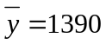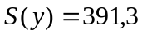

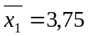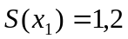

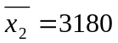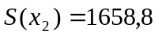

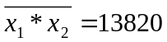

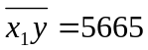

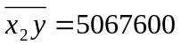

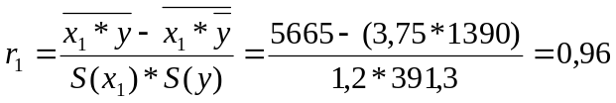

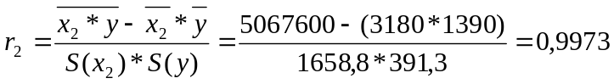

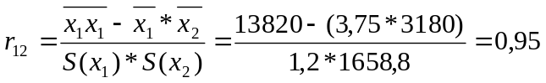

K: x₁
K: x₂
K: x₁ x₂

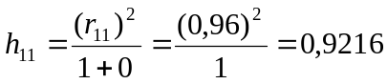

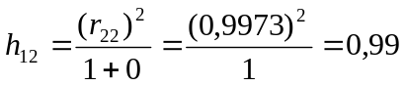

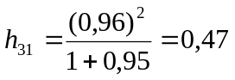

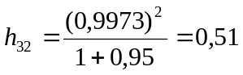

H₁= 0,92
H₂= 0,99
H₃= h₃₁ +h₃₂ = 0,47 + 0,51 = 0,98

- Wybór postaci analitycznej powyższego modelu

Nasz model jest zbliżony do postaci funkcji liniowej.
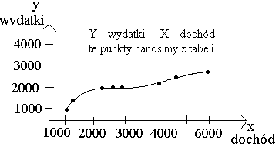

Funkcja liniowa y = L₀ + L₁ x

- Szacowanie parametrów za pomocą Klasycznej Metody Najmniejszych Kwadratów

y = miesięczna wielkość wydatków
x₁ = miesięczne dochody

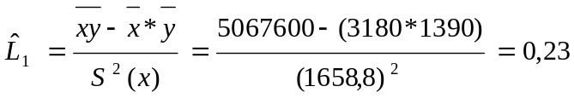

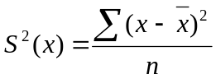

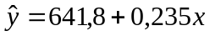

- Weryfikacja
a). 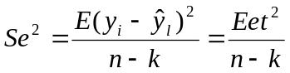 wariancja składnika losowego

y_{i} 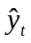 et et²
1) 1080 1036,6 43,4 1883,56
2) 1680 1628,8 51,2 2621,44
3) 1200 1205,8 -5,8 33,64
4) 1200 1215,2 -15,2 231,04
5) 2200 2202,2 -2,2 4,84
6) 880 895,6 -15,6 243,36
7) 1280 1299,8 -19,8 392,04
8) 1600 1628,8 -28,8 829,44

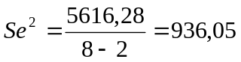

Se = 30,59 odchylenie składnika losowego
Wartości teoretyczne odbiegają od wartości empirycznych przeciętnie o 30,59 [zł].

b). 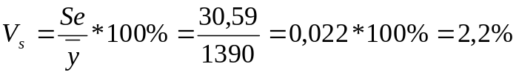
Odchylenie rentowe stanowi 2,2% przeciętnej wartości wydatków na wyżywienie.

c). 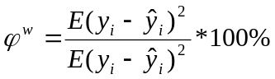 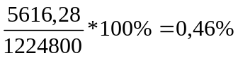 współczynnik indeterminacji

Oszacowany model nie wyjaśnia kształtowania się wartości wydatków na wyżywienie w 0,46%.

d). Współczynnik determinacji

R² = 1 - ϕ² = 99,54%
Oszacowany model wyjaśnia kształtowanie się wartości wydatków na wyżywienie w 99,54%.

e). Błędy parametrów

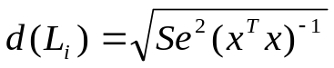

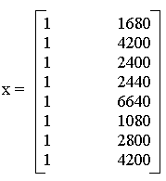

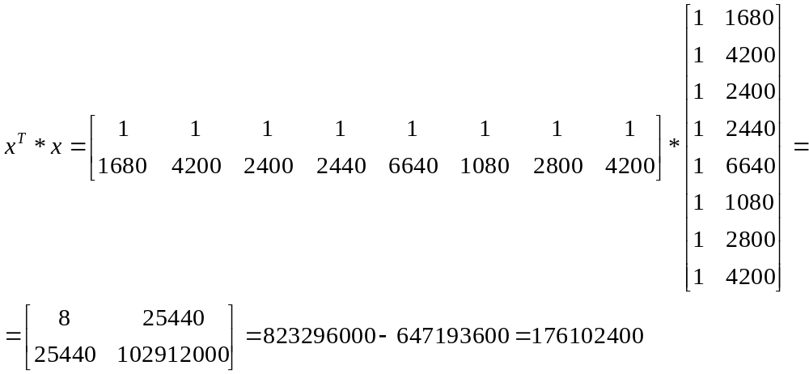

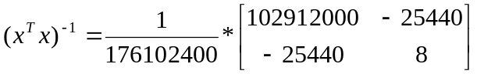

x₁₁ = (-1 )² *102912000 = 102912000
x₁₂ = ( -1 )³*25440 = -25440
x₂₁ = ( -1 )³*25440 = -25440
x₂₂ = ( -1 )⁴*8 = 8

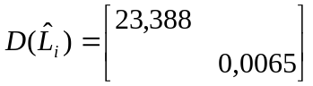

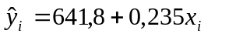
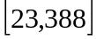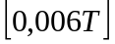

f). Badanie istotności parametrów

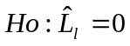
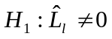

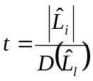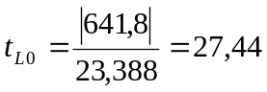

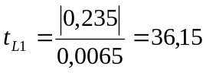
Parametry są istotne statystycznie, gdyż są większe od 2.

V. Rozdział – Wnioski

Dokonując analizy powyższych rozważań należy wspomnieć, że model, który zaprezentowaliśmy jest przykładem modelu zależności w przestrzeni.
Jednym z podstawowych celów badań budżetów domowych jest określenie charakteru, kierunku i siły zależności pomiędzy rozmiarami wydatków na różne cele oraz rozmiarami dochodów. Rezultatem naszych badań jest zatem stwierdzenie, że procent dochodu wydatkowanego na żywność ( dobro niższego rzędu ) maleje, gdy dochód ogólny rośnie. Występuje tutaj ujemna elastyczność dochodowa popytu, ponieważ działa efekt substytucyjny – zastępowanie dóbr niższego rzędu dobrami rzędu wyższego, lub odwrotnie ( przy spadku dochodów).
Ponadto odkryliśmy również wielkość wydatków na wyżywienie niezależną od dochodów. Mianowicie, przy dochodzie rozporządzalnym równym zero, gospodarstwa domowe, teoretycznie, wydają sumę 641,8 zł. Dodatkowym wnioskiem jest fakt małej korelacji pomiędzy ilością osób w gospodarstwie domowym a wielkością wydatków na wyżywienie. I dlatego zmienna ta nie została ujęta w modelu.
Wnioski nasze są prawidłowe, jako że informacje statystyczne dotyczą jednorodnej grupy gospodarstw domowych ( gospodarstwa pracownicze ).
W ramach tej grupy społeczno – ekonomicznej dodatkowymi kryteriami podziału, oprócz wielkości dochodu rozporządzalnego i liczby osób w gospodarstwie domowym mogą być:
- wiek
- płeć
- wykształcenie
- źródła dochodów
- poziom i struktura wydatków ( na inne cele )
- warunki mieszkaniowe
- wyposażenie gospodarstw w przedmioty trwałego użytkowania

Wyniki badań budżetów domowych mogą więc być wykorzystywane do:
- badania elastyczności popytu na dobra i usługi
- obliczania wskaźnika kosztów utrzymania
- badania wielkości spożycia poszczególnych artykułów żywnościowych
- ustalania bilansu dochodów i wydatków ludności
- obliczania wartości odżywczych i kalorycznych podstawowych artykułów żywnościowych itd.
Podsumowują stwierdzamy, że udało nam się zrealizować cele, które sobie
wyznaczyliśmy.

Modele z jedną zmienną objaśniającą są to między innymi modele dynamiki ( tu jedyną zmienną objaśniającą jest zmienna czasowa t ), modele struktury ( tu jedyna zmienną objaśniającą jest poziom badanego zjawiska ) oraz modele związku w czasie i w przestrzeni, pod warunkiem, że opisują związek pomiędzy dwiema zmiennymi.

